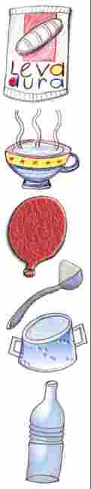

* + - 2 paquetes de levadura
    - Una taza con agua caliente
    - Una taza con agua fría
    - Una olla
    - Cuatro cucharadas de azúcar
    - Dos globo o bomba
    - Dos botella plástica,

Es mejor que un adulto te ayude con el experimento. Necesitaras agua caliente, maneja la estufa y el recipiente con el agua con mucho cuidado para evitar que te quemes!

1. Infla varias veces los globos para que los estires un poco.

2. En una olla, coloca un poco de agua y caliéntala en la estufa pero sin dejarla hervir. Ten cuidado de no quemarte!  
3. Pasa el agua a una taza y asegúrate que la temperatura del agua no sea muy alta. Para que te descuenta si la temperatura del agua esta adecuada para el experimento; pídele a un adulto que toque con sus manos el recipiente con el agua, si tolera la temperatura, se puede usar, si aun está muy caliente debes espera que se enfrié un poco, pues de lo contrario las levaduras morirán.   
4. Agrega el azúcar y la levadura y mezcla hasta que se disuelvan.  
5. Transfiere el líquido a la botella plástica. No es necesario que la llenes, sólo agrega líquido hasta la mitad de la botella.  
6. Sujetando la botella, coloca el globo en la boca de la misma.  
7. Espera unos 30 minutos y observa

Repite el procedimiento anterior pero utilizando agua fría o al clima.

qué sucede.

Anota tus observaciones cada 30 minutos durante 8 horas en las dos botellas.

Que puedes concluir del experimento

Qué crees que sucede con la levadura

Consulta sobre la alimentación de la levadura y utiliza esta información para explicar el fenómeno ocurrido en las botellas.